Министерство образования и науки Республики Калмыкия
МКОУ «Красинская средняя общеобразовательная школа имени Л.И. Манджиева»

Исследовательская работа
на тему:
«Кавказ в судьбе и творчестве М.Ю. Лермонтова»
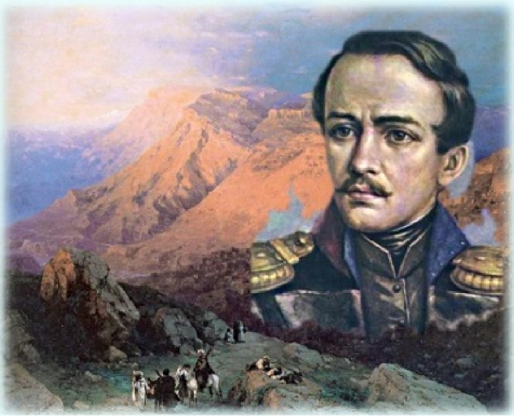
Подготовил:
Жариков Сергей Викторович
8 класс
МКОУ «Красинская СОШ
имени Л.И. Манджиева»

Руководитель:
Кравченко Александра Михайловна.
учитель географии,
МКОУ «Красинская СОШ
имени Л. И. Манджиева»

с. Красинское, 2020

Содержание
Введение…………………………………………………………...……………………. .3
Глава 1. Кавказ в жизни поэта………………..………………………………………..5
1.1. Биография М.Ю. Лермонтова…………………………………………………...… .5
1.2. Первая встреча с Кавказом…………………………………………………………..6
Глава 2. Кавказ в художественных произведениях и живописи М.Ю.Лермонтова……………………………………………………………… ……….7
2.1. Тема кавказской природы в произведениях М.Ю. Лермонтова………..…….…..7
2.2. Легенды Кавказа в творчестве Лермонтова……………………………………….11
2.3. Картины Лермонтова………………………………………………………………..13
Заключение…………………………………………………………….…………..…....15
Список использованной литературы………………………………………..…...….17
Приложения……………………………………………………………………..…...18-20

Хотя я судьбой на заре моих дней,
О южные горы, отторгнут от вас,
Чтоб вечно их помнить, там надо быть раз:
Как сладкую песню отчизны моей,
Люблю я Кавказ.
Введение
В истории русской литературы особое и значительное место принадлежит Михаилу Юрьевичу Лермонтову. Он нашел свои темы, мысли и настроения, которые в полной мере отразились в его прекрасной лирике.
Дагестанский поэт Расул Гамзатов на одном поэтическом вечере воскликнул: «Две вершины украшают Кавказ: Эльбрус и Казбек. Но главная вершина – Лермонтов!»
Кавказ – одна из главных тем в судьбе и творчестве поэта. На Кавказе он жил, воевал и погиб. Этот знаменитый край, его природа, жизнь горцев были поэтически воссозданы в стихах, поэмах, прозаических произведениях, в живописи М.Ю. Лермонтова.
Уже не для одного поколения людей, любящих русскую литературу, жизнь М.Ю. Лермонтова представляет интерес. Некоторые ее моменты до сих пор окутаны тайной. А многие события, если и освещаются, то настолько неоднозначно, что окончательно запутывает читателя.
В связи с этим тема моей исследовательской работы звучит так: «Кавказ в судьбе и творчестве Лермонтова».
При работе над темой исследования я поставила перед собою цель: показать, какую роль сыграл Кавказ в судьбе и творчестве М. Ю. Лермонтова.
Актуальность: М. Ю. Лермонтов - необычный поэт и прозаик, каких только рождала Россия. Именно на Кавказе произошло становление М.Ю. Лермонтова как творческой личности. Там были написаны наиболее знаменитые его литературные произведения, и именно там Лермонтов попробовал себя не только в роли поэта, но и в роли художника.
Гипотеза: Кавказ сыграл огромную роль в судьбе и творчестве М. Ю. Лермонтова.
Задачи:
- Изучить интересные факты биографии этого величайшего человека, которые имели место произойти с ним именно на Кавказе.
- Рассмотреть кавказские легенды, которые послужили вдохновением для создания некоторых произведений поэта.
- Отследить, какое влияние имел Кавказ на становление личности поэта и как это отражалось на его художественных и литературных произведениях.
- Проанализировать весь материал и сделать выводы.
Объектом исследования стала биография периодов пребывания Лермонтова на Кавказе. А так же творчество, картины, великого русского поэта, написанные под впечатлением этого края.
В работе мной использованы следующие методы исследования: изучение художественных и литературных произведений, научной литературы, анализ и обработка информации, описательный метод.

Глава 1. Кавказ в жизни поэта
1.1 Биография М.Ю. Лермонтова
М. Ю. Лермонтов родился 3 октября (15 октября по старому стилю) 1814 года. Детские и юные его годы прошли в семье бабушки по матери, Е.А. Арсеньевой, в ее имении Тарханы Чембарского уезда Пензенской губернии, которая и занималась воспитанием мальчика. Мать Лермонтова ушла из жизни рано, когда мальчику было всего 3 года, отец воспитанием ребёнка не интересовался. В 1828 году Лермонтов поступает учиться в Благородный пансион Московского университета. Здесь Михаил начинает свой творческий путь в литературе, а также знакомится со многими интереснейшими личностями, которые впоследствии повлияют не только на творческий путь писателя, но и на его судьбу в целом.
В 1830 году Лермонтов покидает пансион, так как тот был преобразован в гимназию. В том же году писатель поступает в Московский университет. После его окончания Михаил отправляется учиться в военную школу, где вскоре получает назначение в Гусарский полк в Царском Селе.
За написание стихотворения "Смерть поэта" скандальный писатель был отправлен в ссылку на Кавказ. Там же было написано известнейшее произведение "Бородино". Благодаря бабушке после первой ссылки Лермонтов восстановлен на службе и отправлен в Санкт Петербург.
В 1840 году писатель вновь отправлен в ссылку на Кавказ, на этот раз за дуэль с сыном французского посла. За период ссылки М.Ю. Лермонтов написал около сорока произведений: стихотворения «На севере диком стоит одиноко», «Родина», «Прощай, немытая Россия», «Тамара» , «Песня про царя Ивана Васильевича, молодого опричника и удалого купца Калашникова», драму «Маскарад».
В мае 1841 года он прибывает в Пятигорск и получает разрешение задержаться для лечения на минеральных водах. Здесь он пишет целый ряд стихотворений: "Сон", "Утес", "Они любили друг друга...", "Свиданье", "Листок", "Выхожу один я на дорогу...", "Морская царевна", "Пророк".
В Пятигорске Михаил встретил своего одноклассника Мартынова. Из-за вспыльчивого характера Лермонтова между ними возникли незначительные противоречия, которые повлекли за собой трагическую гибель, где поэт был убит 15 июля 1841 года.
1.2 Первая встреча с Кавказом
Кавказ начал играть большую роль в судьбе писателя уже с раннего детства. Михаил Юрьевич Лермонтов родился очень болезненным ребенком, требовавшим постоянного лечения. Тема Кавказа стала ему настолько близка потому, что здесь он проводил немало времени. Ещё совсем мальчиком, вместе с бабушкой он посетил имение сестры бабушки Екатерины Арсентьевны Столыпиной. Впервые поэт посетил регион еще в 4 года, затем в 6, в 10 и потом всю жизнь постоянно приезжал сюда.
Уже первая поездка из далекого пензенского имения Тарханы, несомненно, оставила отпечаток в детском сознании. Но особенно большое значение в жизни Лермонтова имело посещение Кавказа в 1825 году, когда ему было около 11 лет.
Кавказ поразил мальчика Лермонтова: его величественные горы с вершинами, покрытые снегом, его быстрые реки, целебные источники, бескрайняя степь… Здесь в ту пору шла долгая война, и маленький город, каким был тогда Пятигорск, охранялся казаками.
С малых лет воображение Лермонтова поражали рассказы о нравах и обычаях горцев, о кровной мести, о кровопролитных сражениях и схватках, о засадах, подстерегавших казаков на каждом шагу, о жителях близлежайших за Тереком аулов.
В основу всех юношеских кавказских поэм и стихотворений Лермонтова легли эти первые неизгладимые впечатления, этот виденный им в детстве край войны и свободы, этот подлинный сражающийся Кавказ.(Висковатов П.А.,1987)

Глава 2.
Кавказ в художественных произведениях и живописи М.Ю. Лермонтова
2.1 Тема кавказской природы в произведениях М.Ю. Лермонтова
Множество граней нашей жизни нашло отражение в произведениях по-настоящему великого писателя и поэта Михаила Юрьевича Лермонтова. С особенной любовью писал автор про горы, именно поэтому сегодня сложно разделить понятия "Лермонтов" и "Кавказ".
М. Ю. Лермонтов остался непревзойденным певцом Кавказа, т. к. он стал для него колыбелью его поэзии. Сердце юного поэта навсегда покорили горные пейзажи. Уединяясь, он всегда вспоминал Кавказ – могучие и благородные горы, жизнь, ни единой чертой не похожая на мелочную и немощную жизнь утонченного общества.
Первое свое стихотворение, "Кавказ", Лермонтов написал в 1830 году в 15 лет. Поэт воспевал великолепную природу, величие кавказских гор, говорит о своей страстной любви к краю, ставшему для него второй родиной.
«Синие горы Кавказа, приветствую вас! Вы взлелеяли детство мое, вы носили меня на своих одиночных хребтах, облаками меня одевали, вы к небу меня приучили, и я с той поры все мечтаю об вас и о небе».
Лермонтов представляет кавказскую природу всегда в самых красивых тонах и практически всегда говорит о ней, как о живом существе. Например, в произведении "Спор" Шат-гора и река Казбек предстают своенравными и выясняют, кто сильнее, как сами горцы.
В произведениях Лермонтова народы Кавказа предстают похожими на природу этих мест. Прекрасные, высокие, сильные люди с закаленным характером, причем не только мужчины, но и женщины.(Логиновская Е.В.,1977)
Например, в произведении «Герой нашего времени» перед нами предстает кавказская девушка Бэла, от которой веет душевной чистотой, добротой и искренностью. Но ее характер не лишен и таких национальных черт, как гордость, чувство собственного достоинства, способность к страсти. Обидевшись на Печорина за уход на охоту, гордо подняв голову, она говорила: "Я не раба - я княжеская дочь!.." Лермонтов не дает подробного описания внешности черкешенки, но обращает внимание на ее глаза, которые, "как у горной серны, так и заглядывали... в душу". Она так страстно и горячо любит Печорина, что его любовь к ней кажется неглубокой и несерьезной. Гордые, но не надменные, очень живые, искренние и страстно любящие - вот какими их видит Лермонтов. (Андронников И.Л.,1840)
Исследователи кавказской темы в лермонтовском творчестве справедливо подчеркивали: «Кажется, что М.Ю. Лермонтов родился с любовью к Кавказу в крови. И уже потом никогда не изменял этой любви».
В доказательство этой мысли они приводят признание поэта:
Приветствую тебя, Кавказ седой!
Твоим горам я путник не чужой:
Они меня в младенчестве носили
И к небесам пустыни приучили…
Этому признанию предшествовал ряд других, в частности взволнованные строки стихотворения «Кавказ» (1830):
Хотя с судьбой на заре моих дней,
О южные горы, отторгнут от вас,
Чтоб вечно их помнить, там надо быть раз.
Как сладкую песню отчизны моей,
Люблю я Кавказ!
С самого раннего детства природа Кавказа подействовала на М. Ю. Лермонтова. Именно тогда, в раннем детстве, когда его духовный мир начинал складываться, он выучился мечтать и думать о природе. Немного позже поэт останавливался не на новом, а углублял свои ранние впечатления. Изображения Кавказской природы в произведениях Лермонтова необыкновенно точны. В природе поэт особенно любит движение: вспомним чудных его лошадей у Измаил-Бея, у Казбича или Печорина, вспомним его горные реки:
Терек воет, дик и злобен,
Меж утесистых громад,
Буре плач его подобен,
Слезы брызгами летят.
Из поэтических изображений Кавказской природы видно, что Лермонтов, как ребёнок, любил день больше ночи, любил синее небо, яркое солнце, чистый воздух. Голубой цвет неба заставляет того самого Печорина, который понимал чувство вампира, забывать все на свете. Если же говорить о Лермонтовских описаниях утра - достаточно вспомнить утро перед дуэлью, голубое и свежее («Княжна Мэри»):
Я не помню утра более голубого и свежего! Солнце едва выказалось из-за зеленых вершин, и слияние первой теплоты его луче с умирающей прохладой ночи наводило на все чувства какое-то сладкое томление; в ущелье не проникал еще радостный луч молодого дня; он золотил
только верхи утесов, висящих с обеих сторон над нами; густолиственные кусты, растущие в их глубоких трещинах, при малейшем дыхании ветра осыпали нас серебристым дождем. Я помню - в этот раз, больше, чем когда-нибудь прежде, я любил природу.
Как певец гор, Лермонтов любил краски. Поэт любит розовый закат, белое облако, синее небо, лиловые степи, голубые глаза и золотистые волосы. "Цветов" в его поэзии почти нет. Розы и лилии у него - это поэтические прикрасы, а не художественные ощущения: "бела, как лилия, прекрасна, как роза" - все это только мелкая монета поэзии. Конь поэта топчет цветы, пока сам поэт смотрит на облака и звезды. Цветы являются у него разве в виде серебряного дождя. Но главная прелесть лермонтовских красок в их сочетаниях. Кроме того, поэту доставляло особенное эстетическое наслаждение соединение блеска с движением - в тучах, в молнии, в глазах; поэзия его "полна змей"; чтоб полюбоваться грациозной и блестящей змейкой, как часто прерывает он рассказ. У него змейка то клинок, донизу покрытый золотой надписью:
...лишь змея,
Сухим бурьяном шелестя,
Сверкая желтою спиной,
Как будто надписью златой
Покрытый донизу клинок,
Браздя рассыпчатый песок,
Скользила бережно...,
("Мцыри»)
В поэме «Демон» Михаил Юрьевич выразительно рисует нам кавказскую природу. Действие поэмы должно было происходить в Испании, но, вернувшись из первой кавказской ссылки, поэт меняет замысел, перенося действие на Кавказ. Именно в этой новой редакции, созданной в 1838 году, «Демон» становится одним из самых замечательных произведений русской поэзии. Лермонтов не мог бы создать новую, окончательную редакцию «Демона», столь разительно отличающуюся от первоначальной редакции поэмы, если бы не нашел нового, еще не открытого поэзией материала, который помог ему воплотить отвлеченную философскую мысль в конкретных поэтических образах:
Под ним Казбек, как грань алмаза,
Снегами вечными сиял,
И, глубоко внизу чернея,
Как трещина, жилище змея,
Вился излучистый Дарьял
И Терек, прыгая как львица
С косматой гривой на хребте
Ревел…
Далее показаны более земные, еще более "живые" красоты "роскошной" Грузии. Поэт обращает внимание читателя уже не на отдельные фрагменты и определенные детали, увиденные Демоном с высоты полета, а целый "край земной" - во всем богатстве бесконечных картин природы. Именно в этой строфе в картины неживой природы автор вносит искру жизни: появляются яркие краски, разнообразие звуков и голосов, и, наконец, человек. Все это автор усиливает эпитетами "счастливый край земли", "сладострастный зной полдня", образами, воспроизводящими экзотический мир Востока со "столпообразными" руинами, "звонко-бегущими ручьями", с красавицами, внимающими пенью соловьев, и подчеркивает необычным для поэзии сравнением, уподобляя не глаза звездам, а звезды - очам земной красавицы. Многообразие и обилие различных форм жизни автор может описать лишь подобным обобщением:
И блеск, и жизнь, и шум листов
Стозвучный говор голосов, Дыханье тысячи растений.
Этот контраст двух частей подчеркивает, что природа Кавказа может быть не только бурной, но и спокойной, безмятежной, становясь отражением личности и переживаний героини. «Горы Кавказа, Казбек, который кажется пролетающим над ним демоном «гранью алмаза», «излучистый Дарьял, Кайшаурская долина, зеленые берега светлой Арагвы, угрюмая Гуд-гора оказываются самой подходящей обстановкой для лермонтовской поэмы».
Мир же, увиденный Демоном, и есть те самые вершины Кавказа, увиденный издали Казбек, чернеющий «глубоко внизу», Дарьял и Терек, это скалы, облака и башни замков - как бы неотделимые от мира фантастической дикой природы, одушевленной лишь присутствием горного зверя или кружащей в "лазурной вышине" птицы. Использованные здесь сравнения взяты исключительно из царства животных и минералов.
2.2 Легенды Кавказа в творчестве Лермонтова
В книге русского, советского писателя, литературоведа, мастера художественного рассказа, телеведущего Ираклия Андроникова рассказано о том, что мотивы фольклора народов Кавказа можно легко найти в творчестве поэта. Возьмем, к примеру, поэму «Демон», рассказывающую о духе, полюбившем земную девушку.
В верховьях Арагвы в 19м веке живет еще легенда о горном духе Гуда, полюбившем красавицу грузинку. Впервые эта легенда была записана в 50-х годах прошлого века со слов проводника-осетина (приложение 1).
Значит, Лермонтов знал легенду о любви Гуда и, по-видимому, не случайно перенес действие «Демона» на берега Арагвы. Есть основание полагать, что легенда о любви злого духа к девушке-грузинке оплодотворила первоначальный сюжет. Безликая монахиня из первой редакции «Демона» превратилась в красавицу Тамару, дочь старого князя Гудала. В новой редакции изменился и жених Тамары -- «властитель Синодала», удалой князь. Его, а не ангела, противопоставляет Лермонтов любви демона в поэме. Это изменение сюжета могло быть подсказано Лермонтову преданием о ревности горного духа к Возлюбленному красавицы Грузинки.
Другие следы кавказских легенд и преданий можно найти в стихотворении «Тамара». На одном из рисунков Лермонтова, перекликающегося со стихотворением, мы видим изображения Дарьялского ущелья и так называемого «Замка Тамары», в стихотворении же сказано:
В глубокой теснине Дарьяла,
Где роется Терек во мгле,
Старинная башня стояла,
Чернея на черной скале…
С этой башней связано множество легенд. Это предание повествует о двух сестрах, носивших одно и то же имя. Благочестивая Тамара жила в башне близ Ананури, другая — волшебница Тамара — в замке на Тереке. Вторая заманивала к себе на ночь путников, утром обезглавливала их и трупы сбрасывала в Терек. Ее убил заговоренной пулей русский солдат. Труп ее был выброшен в Терек, замок со временем разрушился, имя чародейки Тамары проклято.
Мотивы кавказского фольклора прослеживаются также в поэме "Мцыри". На создание центрального эпизода поэмы — битвы с барсом — Лермонтова вдохновила распространенная в горной Грузии старинная песня о тигре и юноше, являющаяся одним из самых любимых в Грузии произведений народной поэзии.

2.3 Картины Лермонтова
Мало известен тот факт, что Лермонтов на самом деле был не только талантливым писателем и поэтом, но еще и художником. Свою первую картину он написал еще раньше, чем стихотворение, - в возрасте 13 лет. Кавказ в творчестве Лермонтова представлен не только текстами, но еще и образами, наполненными любовью. Если посмотреть на его картины, то становится понятно, что у писателя был дар создавать художественные полотна, ведь они выполнены мастерски. Его иллюстрации как нельзя лучше отображают и суть его стихотворений: Кавказ в творчестве Лермонтова наполнен прекрасными горами и гордыми людьми.
Большое место отведено в кавказских поэмах мастерскому изображению природы Кавказа, отвечающей свободолюбивым настроениям поэта. Это - цепи синих гор, долины и ущелья Кавказа, буйный Терек, шумные потоки, серые скалы. Чтобы показать силу и величие природы, выразить любовь к ней, поэт отбирает яркие изобразительные средства.
«Картины природы обличают кисть великого мастера: они дышат грандиозностью и роскошным блеском фантастического Кавказа. Кавказ взял полную дань с музы нашего поэта…», так писал русский литературный критик Виссарион Григорьевич Белинский. (Белинский В.Г., 1840)
На картине «Вид Крестовой горы» (приложение 2) поэт нарисовал масляными красками один из чудеснейших горных пейзажей, так живо напоминающий нам зарисовки из его знаменитого романа "Герой нашего времени", из повести "Бэла". Перед нами в обрамлении суровых скал высится покрытая снегом гора, вершину которой венчает каменный крест. Огибая её, по склону проходит дорога, внизу, вырываясь из глубоких расселин, сливаются вместе два бурных горных потока. А выше, на фоне голубого неба, белеет гряда далеких гор, как бы растворяясь в прозрачном воздухе, которым напоена вся картина.
Наиболее интересны пейзажи, выполненные маслом, — «Вид Пятигорска» (приложение 3), «Окрестности селения Карагач» (приложение 4), «Эльбрус» (приложение 5), «Кавказский вид с верблюдами» и другие, написанные им в 1837 — 1838 гг.
Хоть эти картины написаны и не кистью художника и подвергаются частой критике, но Лермонтов не пытался добиться признания общественности, он писал их для себя, чтобы передать и запомнить определенные моменты пребывания его на Кавказе. (Ломунов К., 1989)

Заключение
Значение произведений Михаила Юрьевича Лермонтова сложно переоценить. Это был настоящий талант, который заслужил право называться одним из наших величайших поэтов и писателей.
Во время работы над индивидуальным проектом я открыла для себя: какую роль сыграл Кавказ в судьбе поэта, каким его видел и изображал в своем творчестве Михаил Юрьевич Лермонтов!
Лермонтовский Кавказ – это ощущение свободы, душевного спокойствия. Кавказ у поэта – это воплощение движения. Природа в его произведениях живет своей жизнью, зачастую очень похожей на жизнь человеческую. Несмотря на очень короткую жизнь, Михаил Лермонтов оставил потомкам немало замечательных произведений, составивших золотой фонд отечественной литературной классики. Они многократно издавались в нашей стране и переведены на многие иностранные языки. «Герой нашего времени» остается популярен во все времена, а стихи Лермонтова с детства знакомы, практически, каждому. Написанная Лермонтовым в 1835 году драма «Маскарад», роман «Герой нашего времени», поэма «Ашик-Кериб» были экранизированы, а также входили и продолжают входить в репертуар многих театров.
Иногда приходится удивляться тому, какие странные совпадения событий порой случаются в жизни. Исследуя жизнь и творчество М. Ю. Лермонтова, нельзя не поверить в существование заранее предначертанной судьбы. Мне кажется, что есть люди, отмеченные знаком судьбы. Они чувствуют свою значимость в жизни. Такие люди рождены, чтобы приносить в нашу жизнь что-то новое, поражать нас своим творчеством, учить нас правильному и остерегать от неверного пути. Таким был и М. Ю. Лермонтов. Несомненно, Кавказ был его своеобразным источником вдохновения и сыграл огромную роль в развитии его творчества. Пусть многое изменилось на Кавказе с того времени. На месте аулов и станиц выросли современные поселки и города. Иной стала жизнь обитателей этих мест. Но неизменной остается светлая память людей о Лермонтове. Со всех концов России едут они на Кавказ, чтобы встретиться с великим поэтом. Каждая такая встреча приносит людям радость и счастье. Поэту воздвигнуты памятники в Пятигорске и Кисловодске.
Выводы:
1.Лермонтовский Кавказ – ощущение свободы, душевного спокойствия;
2.Кавказ у поэта-это воплощение движения. Природа в его произведениях живет своей жизнью, зачастую очень похожей на жизнь человеческую;
3.Несмотря на очень короткую жизнь, Михаил Лермонтов оставил потомкам немало замечательных произведений, составивших золотой фонд отечественной литературной классики;
4.Кавказ был его своеобразным источником вдохновения и сыграл огромную роль в развитии его творчества;
5.М.Ю. Лермонтов принес в нашу жизнь яркое, новое, поразил нас своей судьбой, творчеством, научил нас правильному восприятию окружающего мира.

Список использованной литературы
- Андронников И.Л. Лермонтов. Исследования и находки. М., 1964. - 385с. Анненский И.Ф. Об эстетическом отношении Лермонтова к природе. Издательство «Наука», 1979.- 20 с.
- Белинский В. Г. - Герой нашего времени. Соч. М. Лермонтова. Спб. 1840.- 6с.
- Виноградов Б. С., Виноградов В.Б. Этюды о Лермонтове.- В кн.: М.Ю. Лермонтов и Чечено-Ингушетия. Сборник статей. Грозный, 1981. с.3.
- Висковатов П.А. М.Ю. Лермонтов. Жизнь и творчество.- М.: «Современник», 1987.- 494 с.
- Лермонтов М.Ю. Избранное. М.: Просвещение, 1984. -400 с.
- Лермонтов М.Ю. Кавказские поэмы. Издательство «Ир», 1983 .-157 с.
- Логиновская Е.В. Поэма М.Ю. Лермонтова "Демон". Художеств.лит-ра, 1977. - 122 с.
- Ломунов К. М. Ю. Лермонтов :Очерки жизни и творчества.-М.: Дет. лит., 1989.- 176с.

Приложение 1
Легенда о горном духе
«Давным-давно» так начинается эта легенда на берегу Арагвы, на дне глубокого ущелья, образуемого отвесными горами при спуске с Гуд-горы в Чертову долину, в бедной сакле убогого аула росла, как молодая чинара, красавица Нино. Когда она поднималась на дорогу, купцы останавливали караваны, чтобы полюбоваться красотой девушки.
От самого дня рождения Нино ее полюбил Гуда древний дух окрестных гор. Хотела ли девушка подняться на гору тропинка незаметно выравнивалась под ее ножкой, и камни покорно складывались в пологую лестницу. Искала ли цветы Гуда приберегал для нее самые лучшие. Ни один из пяти баранов, принадлежавших отцу Нино, не упал с кручи и не стал добычей злых волков. Нино была царицей гор, над которыми властвовал древний Гуда.
Но вот, когда Арагва в пятнадцатый раз со дня рождения девушки превратилась в бешеный мутный поток, Нино стала такой необыкновенной красавицей, что влюбленный Гуда захотел сделаться ради нее смертным.
Но девушка полюбила не его, а юного своего соседа Сосико, сына старого Дохтуро. Этот юноша во всем ауле славился силой и ловкостью, неутомимо плясал горский танец и метко стрелял из ружья.
Когда Сосико гонялся с ружьем за быстроногою арчви серной, ревнивый Гуда, гневаясь на молодого охотника, заводил его на крутые скалы, неожиданно осыпал его метелью и застилал пропасти густым туманом. Наконец, не в силах терпеть долее муки ревности, Гуда накануне свадьбы засыпал саклю влюбленных огромной снежной лавиной и, подвергнув их
любовь жестокому испытанию, навсегда разлучил их».
По другой версии, злой дух завалил хижину влюбленных грудой камней. Спускаясь с Крестового перевала в Чертову долину, проезжающие часто обращают внимание на груду огромных обломков гранита, неизвестно откуда упавших на травянистые склоны Гуд-горы. По преданию, их накидал сюда разгневанный горный дух. Наименование свое грозный Гуда получил от Гуд-горы, а Гуд-гора, в свою очередь, от ущелья Гуда, откуда берет начало Арагва. «Подле висящего завала Большого Гуда, именно в Чертовой долине,-- как сообщала в 40-х годах газета «Кавказ», чаще всего и подстерегали путешествовавших по старой Военно-Грузинской дороге снежные заносы и метели».

Приложение 2

«Вид Крестовой горы»

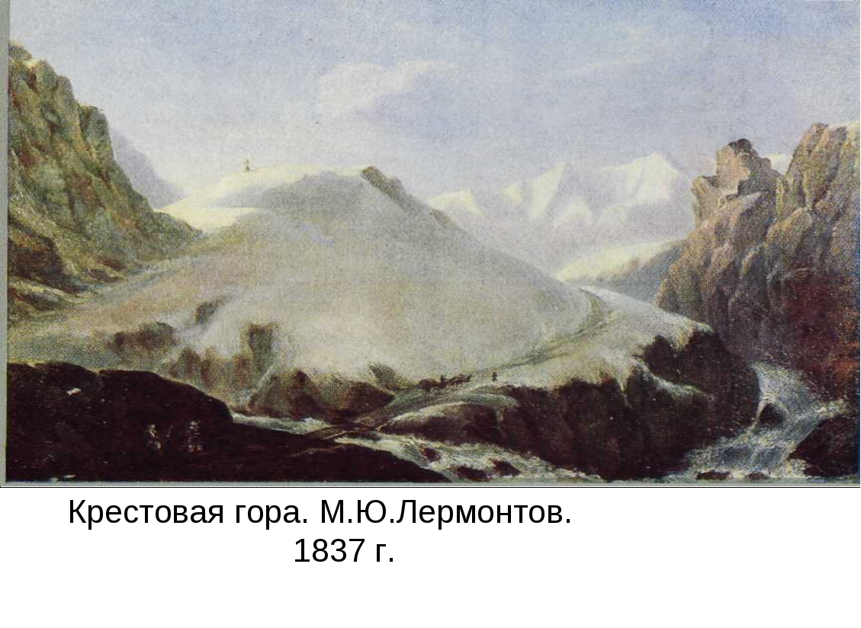

(Фото из книги Лермонтов. Жизнь и творчество.

Авторы:Висковатов П.А.,М.Ю. Лермонтов)

Приложение 3

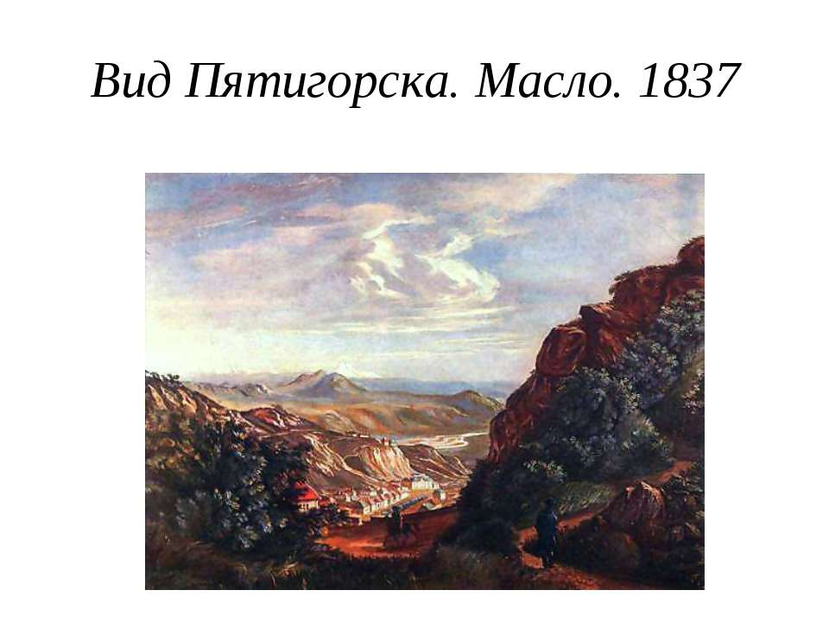

Приложение 4

«Окрестности селения Карагач»

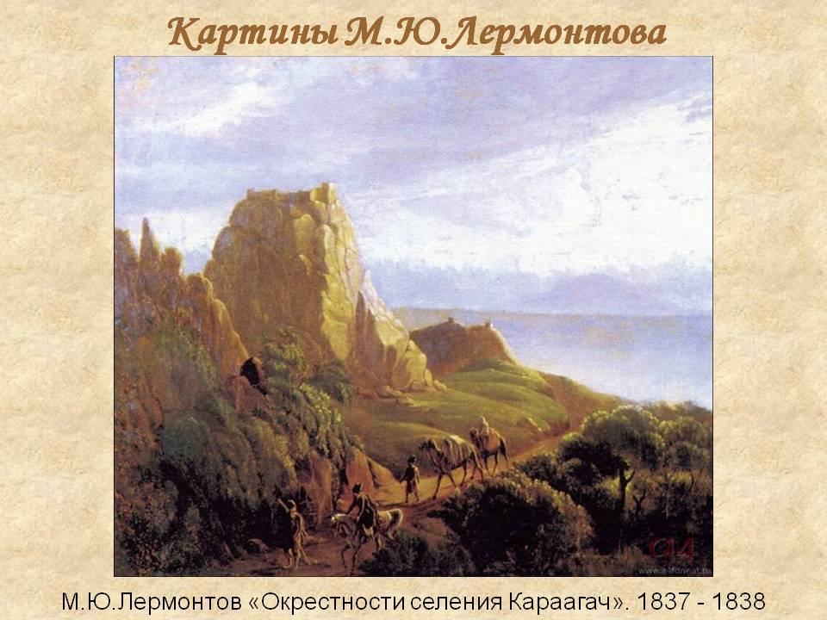

(Фото из книги Избранное. Автор: Лермонтов М.Ю.)

Приложение 5

«Эльбрус»

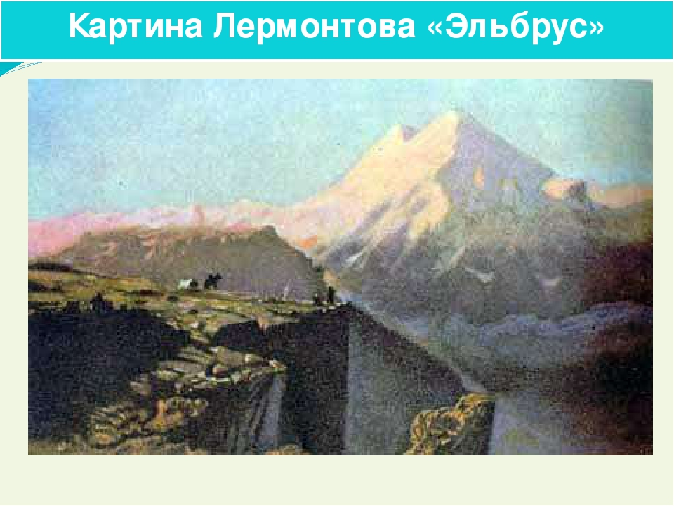

(Фото из книги Кавказские поэмы. Автор: Лермонтов М.Ю.)

